## Especificación de requerimientos de software

## Interfaces externas

## Interfaces de usuario

## En esta sección se detallan, documentan y muestran las pantallas que formarán parte de la aplicación. Solo se documentarán pantallas relacionadas con los usuarios comunes, siendo las pantallas para las empresas prácticamente idénticas con algunos matices no relevantes. Además, no estarán incluidas todas las pantallas, sino simplemente las más importantes para el comportamiento usual de la aplicación.

|  |
| --- |
| Pantalla de Carga |
| Descripción: |
| Pantalla de carga inicial en la que la aplicación se intenta conectar con el servidor. |
| Precondiciones: |
| El usuario ha abierto la aplicación. |
| Postcondiciones: |
| Éxito: El usuario es dirigido a la pantalla de inicio de sesión.  Fallo: Se muestra un mensaje de error y un botón para reintentar establecer la comunicación con el servidor. |
| Acciones a realizar: |
| Ninguna |

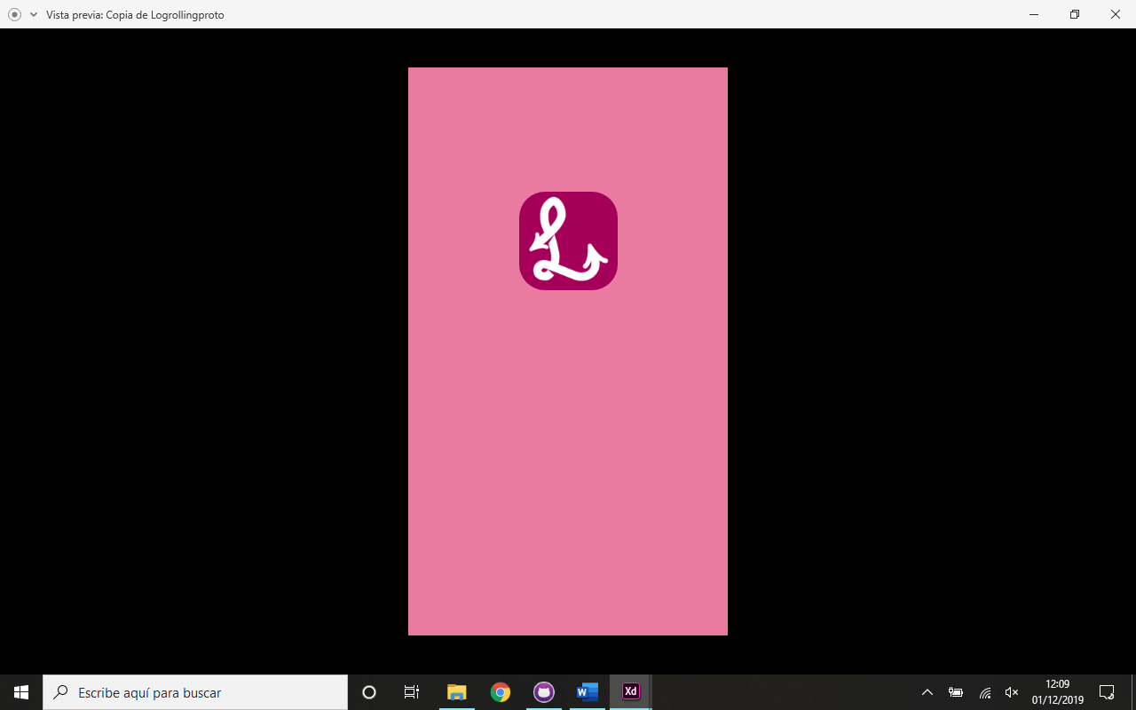

|  |
| --- |
| Pantalla de inicio de sesión |
| Descripción: |
| Pantalla de en la que el usuario ha de identificarse para poder acceder a todas las funcionalidades. |
| Precondiciones: |
| La aplicación se ha conectado con el servidor y ha detectado que no hay ningún usuario identificado. |
| Postcondiciones: |
| Éxito: El usuario es dirigido a la pantalla principal o a la pantalla de registro.  Fallo: Se muestra un mensaje de error y se permanece en esta pantalla. |
| Acciones a realizar: |
| 1: El usuario introduce los datos con los que se registró anteriormente.  2: El usuario accede a la pantalla de registro mediante el botón “Registrarse”. |

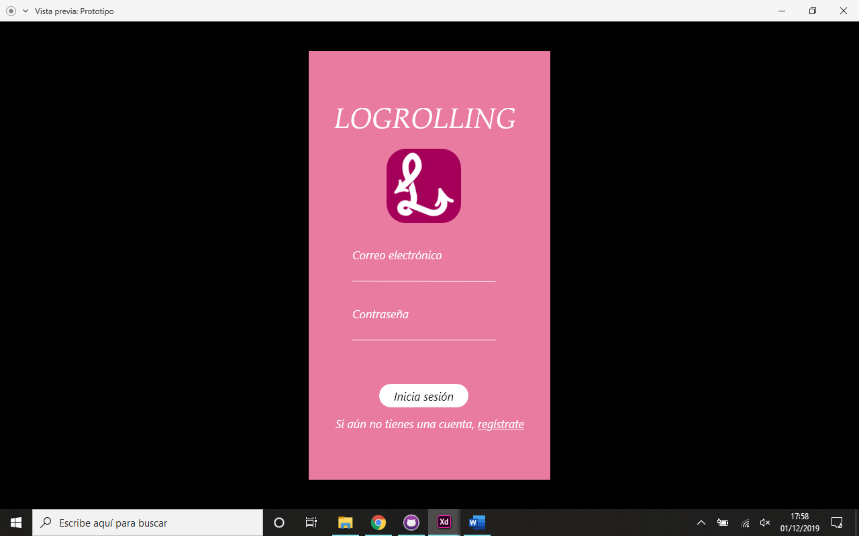

|  |
| --- |
| Pantalla de registro |
| Descripción: |
| Pantalla en la que los usuarios pueden crearse una nueva cuenta con la que poder iniciar sesión. |
| Precondiciones: |
| El usuario ha pulsado el botón “Registrarse” en la pantalla de inicio de sesión. |
| Postcondiciones: |
| Éxito: El usuario crea una cuenta satisfactoriamente y es enviado a la pantalla de inicio de sesión.  Fallo: Se muestra un mensaje de error y se permanece en esta pantalla. |
| Acciones a realizar: |
| 1: El usuario puede introducir los datos que aparecen en la pantalla.  2: El usuario puede identificarse como una empresa y elegir la opción correspondiente.  3: El usuario puede acceder a los términos y condiciones o a la política de privacidad pulsando los correspondientes iconos.  4: El usuario puede volver a la pantalla de inicio de sesión pulsando el botón “Iniciar sesión”.  5: El usuario puede pulsar el botón de “Registrarse” para crear un nuevo usuario. |

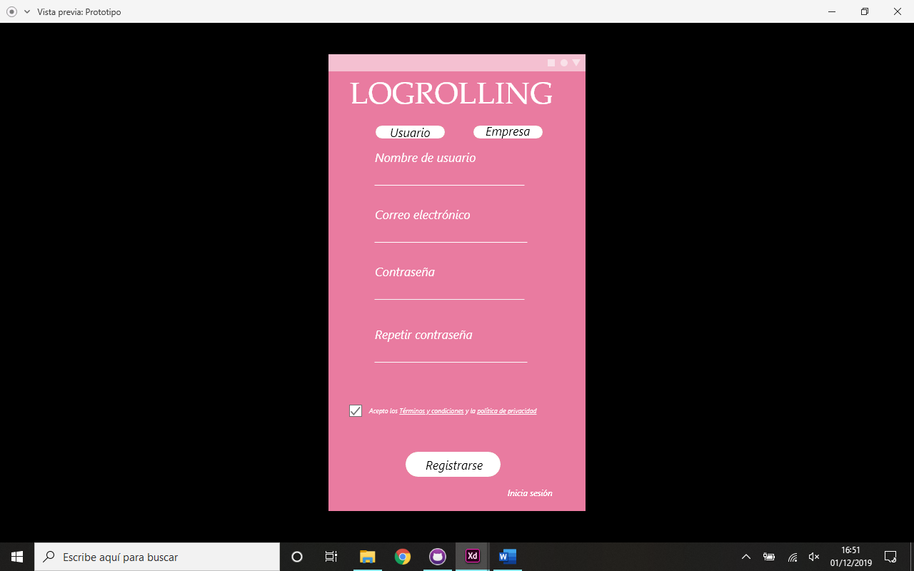

|  |
| --- |
| Pantalla principal “Favores” |
| Descripción: |
| Pantalla principal en la que el usuario puede ver los favores que otra gente haya pedido. |
| Precondiciones: |
| El usuario ha iniciado sesión o ha pulsado el botón “Favores” de la parte inferior en cualquier pantalla en la que este aparezca. |
| Postcondiciones: |
| El usuario accede a los detalles de un favor específico, filtra los favores, accede a otra pantalla principal o accede a la pantalla de compra de “grollies”. |
| Acciones a realizar: |
| 1: El usuario puede seleccionar un favor específico de entre toda la lista.  2: El usuario puede pulsar en cualquiera de los botones de la parte inferior de la pantalla para acceder a las otras pantallas principales.  3: El usuario puede abrir el filtro de favores, donde podrá seleccionar el orden en el que quiere que se le muestren los favores disponibles.  4: El usuario puede acceder a la pantalla de compra de “grollies” pulsando en cualquier parte del recuadro donde aparecen sus “grollies” actuales. |



|  |
| --- |
| Pantalla principal “Mis Favores” |
| Descripción: |
| Pantalla principal en la que el usuario puede ver los favores que haya pedido y pedir más favores. |
| Precondiciones: |
| El usuario ha pulsado el botón “Mis Favores” de la parte inferior en cualquier pantalla en la que este aparezca o ha terminado de pedir un nuevo favor. |
| Postcondiciones: |
| El usuario accede a los detalles de uno de los favores que hay pedido, accede a la pantalla para pedir un nuevo favor, accede a otra pantalla principal o accede a la pantalla de compra de grollies. |
| Acciones a realizar: |
| 1: El usuario puede seleccionar un favor específico de entre toda la lista.  2: El usuario puede pulsar en cualquiera de los botones de la parte inferior de la pantalla para acceder a las otras pantallas principales.  3: El usuario puede pedir un nuevo favor mediante el botón “Pedir un nuevo favor”.  4: El usuario puede acceder a la pantalla de compra de “grollies” pulsando en cualquier parte del recuadro donde aparecen sus “grollies” actuales. |

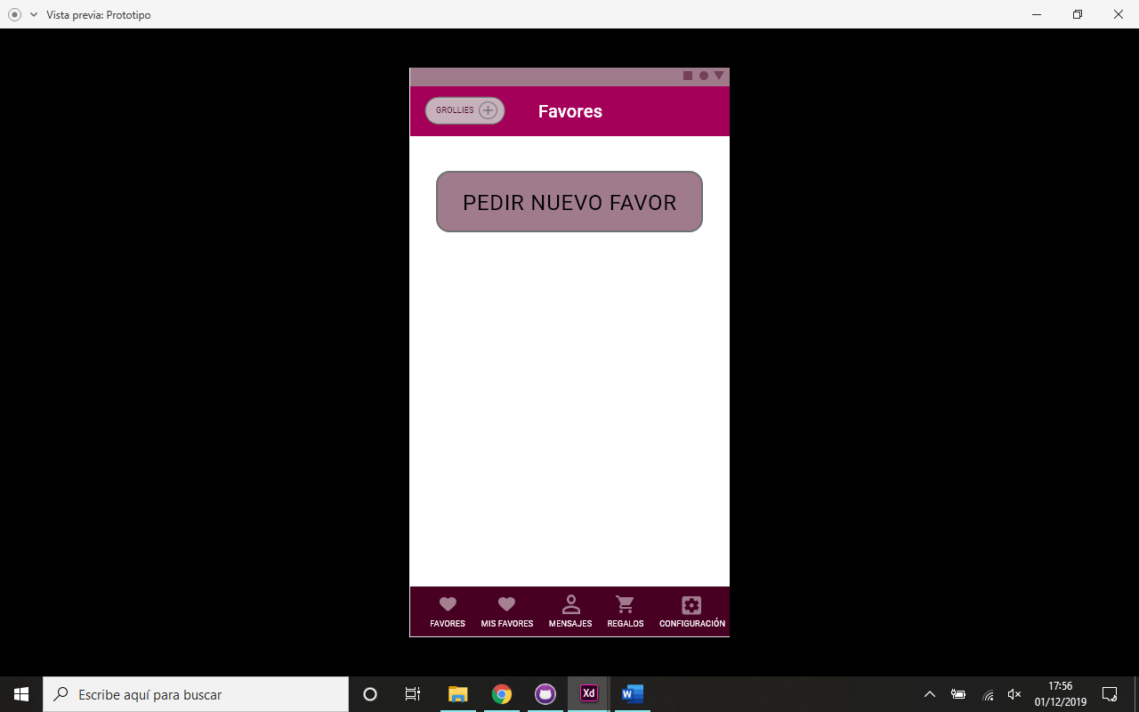

|  |
| --- |
| Pantalla principal “Mensajes” |
| Descripción: |
| Pantalla principal en la que el usuario puede ver las conversaciones que mantenga con otros usuarios y acceder a ellas. |
| Precondiciones: |
| El usuario ha pulsado el botón “Mensajes” de la parte inferior en cualquier pantalla en la que este aparezca o ha vuelto de una de las conversaciones. |
| Postcondiciones: |
| El usuario accede a una conversación en concreto, accede a otra pantalla principal o accede a la pantalla de compra de “grollies”. |
| Acciones a realizar: |
| 1: El usuario puede seleccionar una conversación concreta de entre toda la lista.  2: El usuario puede pulsar en cualquiera de los botones de la parte inferior de la pantalla para acceder a las otras pantallas principales.  3: El usuario puede buscar una conversación en concreto mediante el botón con forma de lupa de la parte superior derecha.  4: El usuario puede acceder a la pantalla de compra de “grollies” pulsando en cualquier parte del recuadro donde aparecen sus “grollies” actuales. |

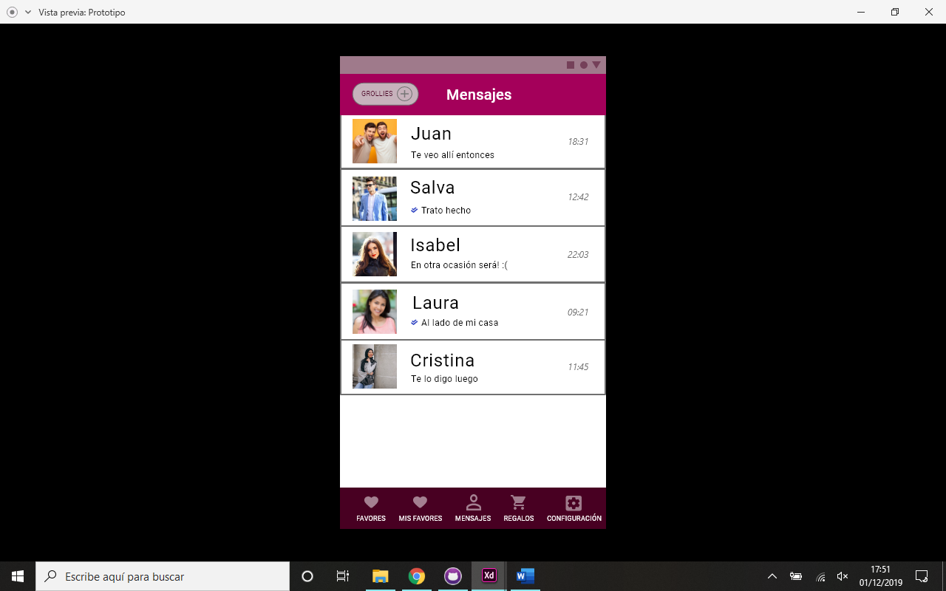

|  |
| --- |
| Pantalla principal “Regalos” |
| Descripción: |
| Pantalla principal en la que el usuario puede ver los regalos disponibles y canjear un número determinado de “grollies” por uno de ellos. |
| Precondiciones: |
| El usuario ha pulsado el botón “Regalos” de la parte inferior en cualquier pantalla en la que este aparezca o ha terminado de comprar un regalo. |
| Postcondiciones: |
| El usuario accede a los detalles de un regalo en concreto, a otra pantalla principal o a la pantalla de compra de “grollies”. |
| Acciones a realizar: |
| 1: El usuario puede seleccionar un regalo específico de entre toda la lista.  2: El usuario puede pulsar en cualquiera de los botones de la parte inferior de la pantalla para acceder a las otras pantallas principales.  3: El usuario puede acceder a la pantalla de compra de “grollies” pulsando en cualquier parte del recuadro donde aparecen sus “grollies” actuales. |

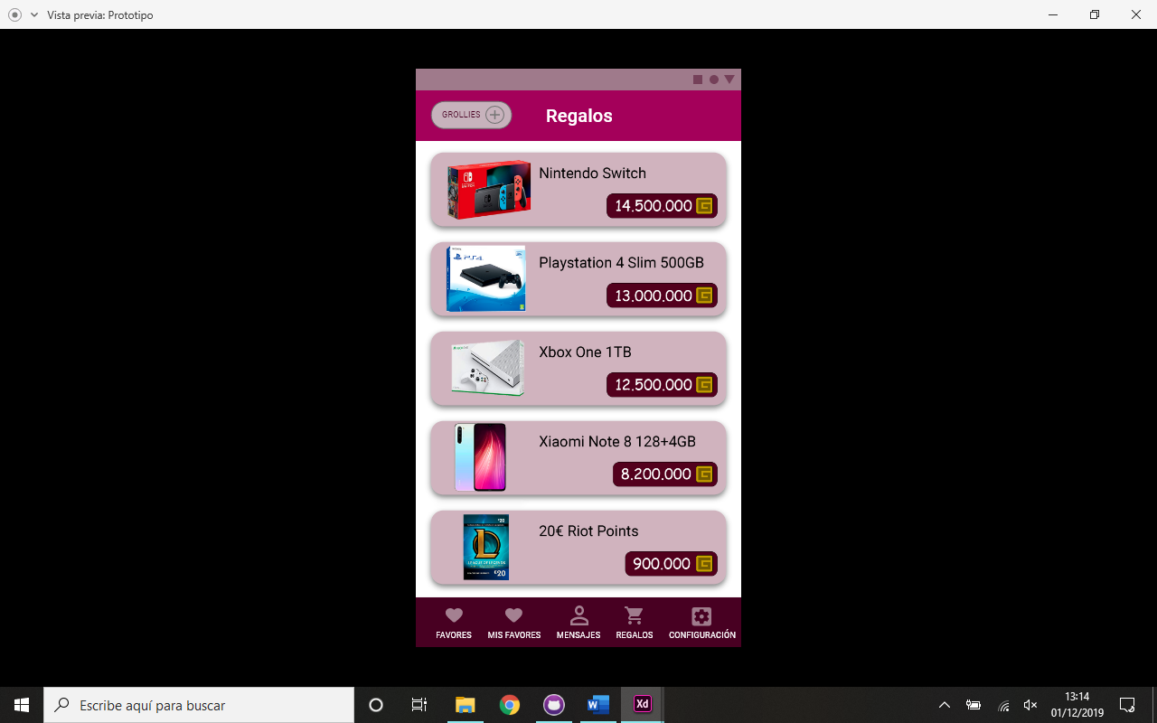

|  |
| --- |
| Pantalla principal “Configuración” |
| Descripción: |
| Pantalla principal en la que el usuario puede acceder a su perfil, a los ajustes de notificaciones, a la pantalla de ayuda, a su link de invitación, cambiar el idioma o cerrar sesión. |
| Precondiciones: |
| El usuario ha pulsado el botón “Configuración” de la parte inferior en cualquier pantalla en la que este aparezca o ha vuelto de cualquier pantalla a la que se puede acceder desde esta. |
| Postcondiciones: |
| El usuario accede a una de las opciones detalladas en la descripción o a la pantalla de inicio de sesión si selecciona cerrar sesión. |
| Acciones a realizar: |
| 1: El usuario puede acceder a su perfil para editarlo.  2: El usuario puede modificar los ajustes de notificaciones de la aplicación.  4: El usuario puede acceder a la pantalla de ayuda.  5: El usuario puede invitar a un amigo o conocido mediante un enlace de descarga.  6: El usuario puede cambiar el idioma de la aplicación.  7: El usuario puede cerrar sesión, lo que le llevará a la pantalla de inicio de sesión.  8: El usuario puede acceder a la pantalla de compra de “grollies” pulsando en cualquier parte del recuadro donde aparecen sus “grollies” actuales. |

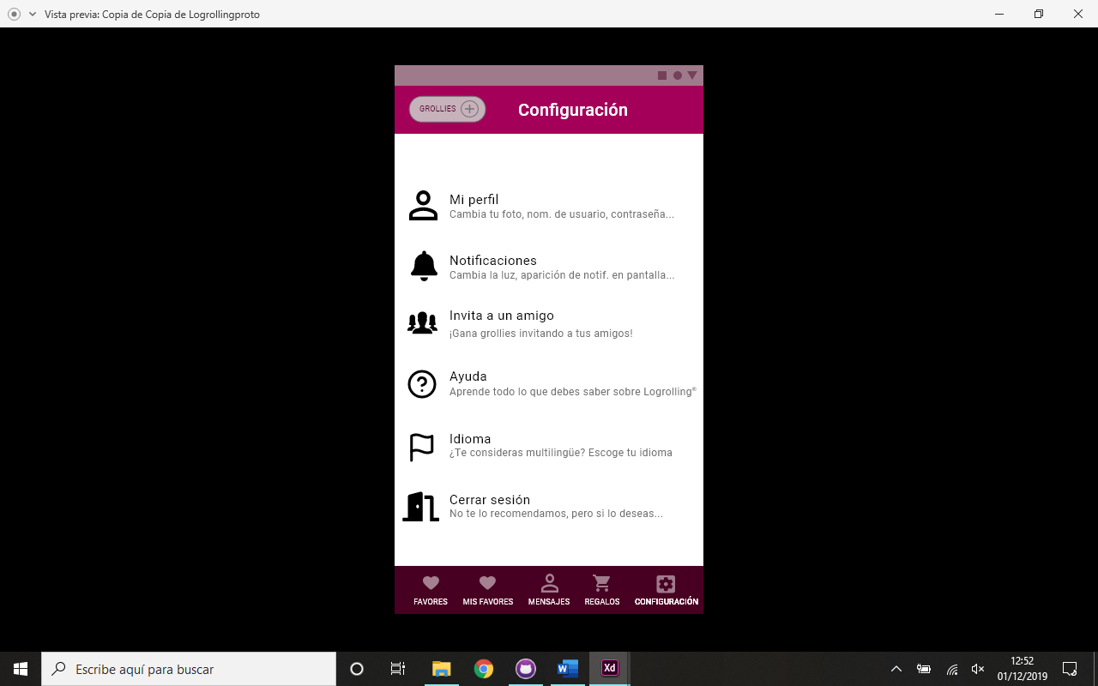

|  |
| --- |
| Pantalla “Pedir nuevo favor” |
| Descripción: |
| Pantalla en la que el usuario puede pedir un nuevo favor especificando el nombre del favor, su descripción, lugar y la fecha límite para realizarlo y la recompensa, así como realizar especificaciones adicionales como adjuntar fotos o añadir el lugar donde se debe entregar el favor. |
| Precondiciones: |
| El usuario ha pulsado el botón “Pedir nuevo favor” que se encuentra en la pantalla “Mis favores”. |
| Postcondiciones: |
| El usuario pide un nuevo favor o vuelve a la pantalla “Mis favores”. También puede ser que el usuario no tenga suficientes “grollies” como para pedir el favor o no haya completado todos los campos imprescindibles, lo que mostrará un mensaje de error y permanecerá en esta pantalla. |
| Acciones a realizar: |
| 1: El usuario puede completar los diferentes datos sobre el favor que quiere pedir.  2: El usuario puede buscar en un mapa las ubicaciones relacionadas con el favor a pedir pulsando en los botones con forma de mapa.  4: El usuario puede volver a la pantalla “Mis favores” pulsando el botón de la flecha que se encuentra en la parte superior izquierda de la pantalla.  5: El usuario puede adjuntar fotos que haga con la cámara del móvil o importe de la galería.  6: El usuario puede pedir el favor pulsando el botón “Pedir nuevo favor”.  7: El usuario puede acceder a la pantalla de compra de “grollies” pulsando en cualquier parte del recuadro donde aparecen sus “grollies” actuales. |

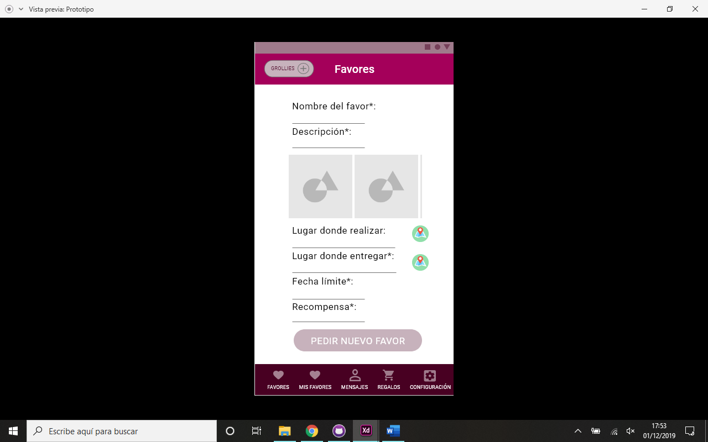

|  |
| --- |
| Pantalla principal “Comprar grollies” |
| Descripción: |
| Pantalla en la que el usuario puede adquirir “grollies” con dinero real o ver 10 anuncios cada día por una pequeña cantidad de “grollies” por cada uno. |
| Precondiciones: |
| El usuario ha pulsado en el botón que muestra sus “grollies” en la parte superior izquierda en cualquier pantalla en la que este aparezca (prácticamente todas). |
| Postcondiciones: |
| El usuario com |
| Acciones a realizar: |
| 1: El usuario puede comprar una oferta específica de entre la lista pulsando sobre ella.  2: El usuario puede volver a la pantalla anterior pulsando el botón con forma de cruz de la parte inferior.  3: El usuario puede ver un anuncio a cambio de “grollies” pulsando el botón gratis de la primera oferta, siempre y cuando no haya visto 10 ese mismo día.  4: El usuario puede acceder a cualquier pantalla principal pulsando el botón correspondiente en la parte inferior. |

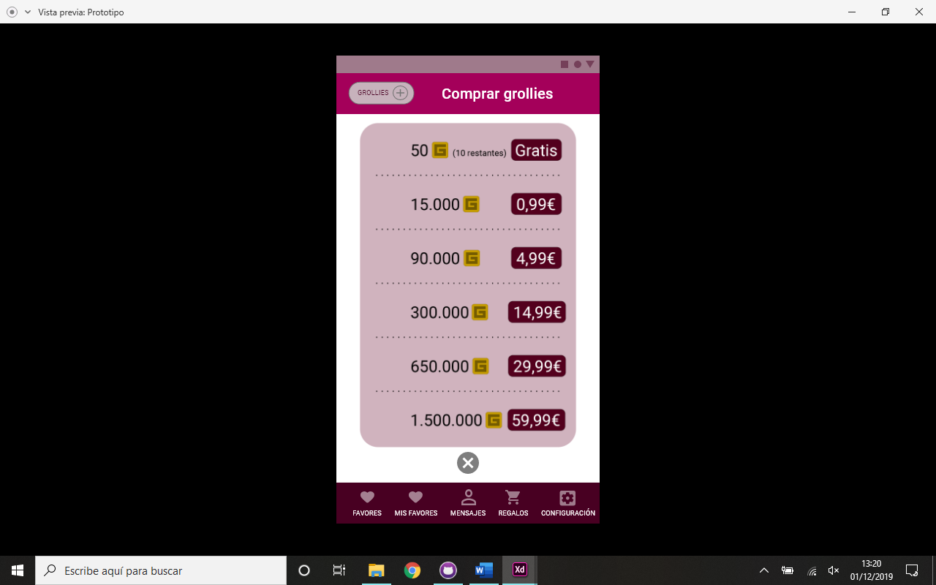

## Interfaces de hardware

Dado que la aplicación está pensada para ser lanzada a nivel global y contar con un gran número de usuarios simultáneos, se contratarán servidores externos para garantizar el soporte de un tráfico de datos tan masivo.

## Interfaces de software

En esta sección son destacables dos aspectos:

El primero es la necesidad de una base de datos donde almacenar todos los datos que maneje la aplicación. Estos datos son:

* Del módulo Usuarios: Se necesitará guardar el correo electrónico asociado, la contraseña necesaria para iniciar sesión, un historial de mensajes con otros usuarios, la cantidad de “grollies” disponibles, los favores solicitados por el usuario, los favores que el usuario está realizando, la configuración elegida y el nombre y foto de perfil.
* Del módulo Favores: Se necesitará guardar toda la información de cada uno de los favores que los usuarios suministren. Esto incluye el nombre del favor, el usuario demandante, el lugar de realización del favor (si hay), el lugar de entrega de favor, las fotos añadidas (si hay), la descripción del favor, la fecha límite y la recompensa. Dado que cada usuario puede tener varios favores activos al mismo tiempo, se necesitará una gran cantidad de memoria para poder guardar todos y cada uno de los favores. Estos se irán eliminando de la base de datos según se vayan realizando.

El segundo aspecto relevante es la implementación de los servicios de Google Maps dentro de la aplicación, pues es el método mediante el cual los usuarios serán capaces de indicar los lugares de realización y entrega de un favor.

## Interfaces de comunicación

Dado que cualquier clase de comunicación entre usuarios será realizada a través del servidor, basta con habilitar el acceso remoto al servidor para que los usuarios puedan añadir, eliminar o modificar sus propios recursos a la base de datos. Cualquier dispositivo que reúna las condiciones mínimas de hardware y software que tenga la aplicación descargada deberá ser capaz de comunicarse con el servidor a través de Internet.